
Memoria de la práctica de php
Grid & Growler

30 de noviembre de 2025
2º daw
Eduardo Piquer Sánchez

Índice:

1. Base de datos relacional: 2
2. Sprint 1: 3
3. Sprint 2: 5
4. Sprint 3: 8
5. Sprint 4: 10
6. Problemas encontrados: 11

Base de datos relacional:

Para crear la página web del restaurante Grid & Growler he creado y relacionado las siguientes tablas:
- Usuarios (dni, nombre, apellidos, telefono, direccion, email, passwd, rol, estado)
- Reservas (usuario, idm, fechaHora, comensales, estado)
- Productos (idprod, nombre, descripción, precio, stock, estado, categoría, estado_cat)
- Mesas (idm, estado)
- Pedidos (idped, fechaHora, usuario, estado, idm)
- Categoría (idc, nombre, estado)
- Pedido_producto (id_linea, idped, idprod, comentario, estadog)

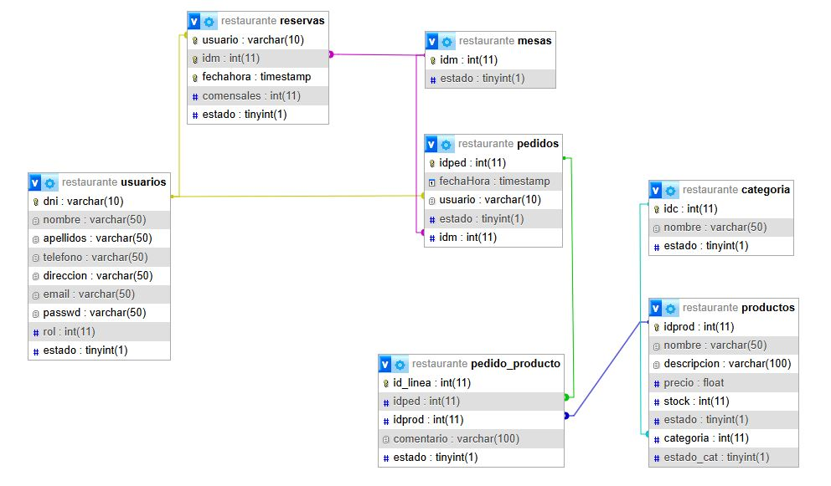

Sprint 1:

Durante este primer sprint, comencé generando una plantilla base en HTML5, pensada para adaptarse a las necesidades específicas de la práctica. A partir de esa estructura inicial, fui realizando distintas modificaciones y ajustes de diseño para adaptarla a mi propio estilo y al enfoque que quería darle al proyecto. Además, me apoyé en Bootstrap para asegurar que la plantilla fuera totalmente responsive, garantizando así una correcta visualización en diferentes dispositivos y resoluciones de pantalla.
Después, he creado la base de datos, definiendo todas las tablas, sus relaciones y atributos necesarios para el correcto funcionamiento del sistema. Una vez tuve la base de datos preparada, he implementado la pantalla de inicio. En ella, según el rol del usuario, la página redirige automáticamente a la sección correspondiente.

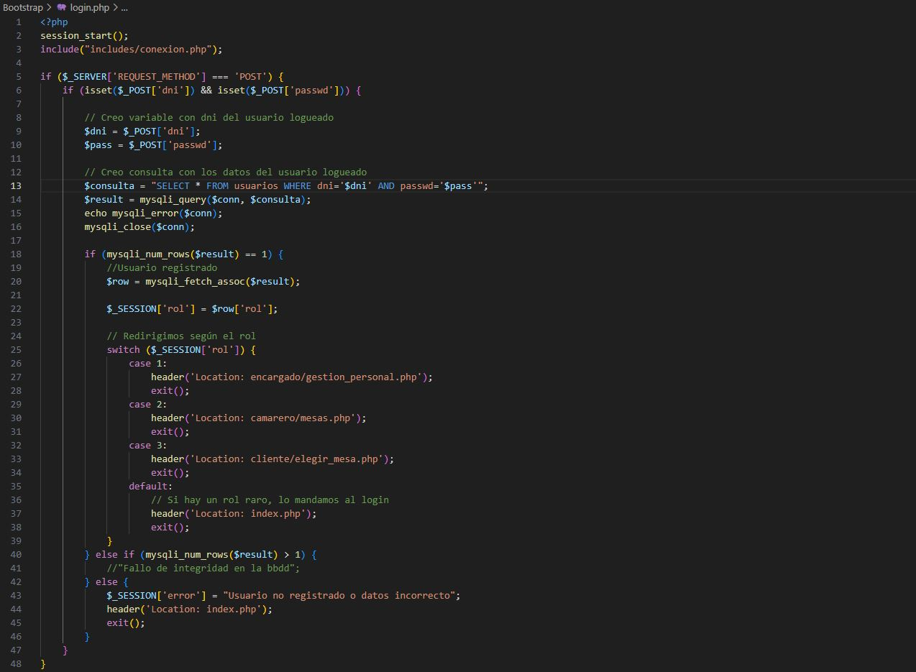

También diseñé los menús de navegación para cada tipo de usuario, aunque en este sprint todavía no tienen funcionalidad completa.

A continuación, incorporé las medidas de seguridad básicas y el sistema de cierre de sesión, para garantizar un acceso controlado. Luego, desarrollé el sistema de registro de clientes, permitiendo que nuevos usuarios puedan crear su cuenta en la plataforma. La siguiente imagen muestra la seguridad del cliente.

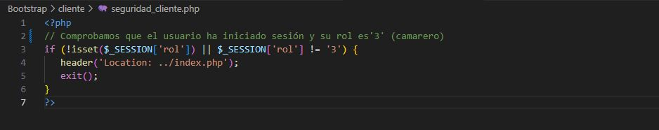

En la parte del encargado, he creado las páginas para crear, eliminar y modificar categorías, así como para añadir o actualizar productos y su stock.

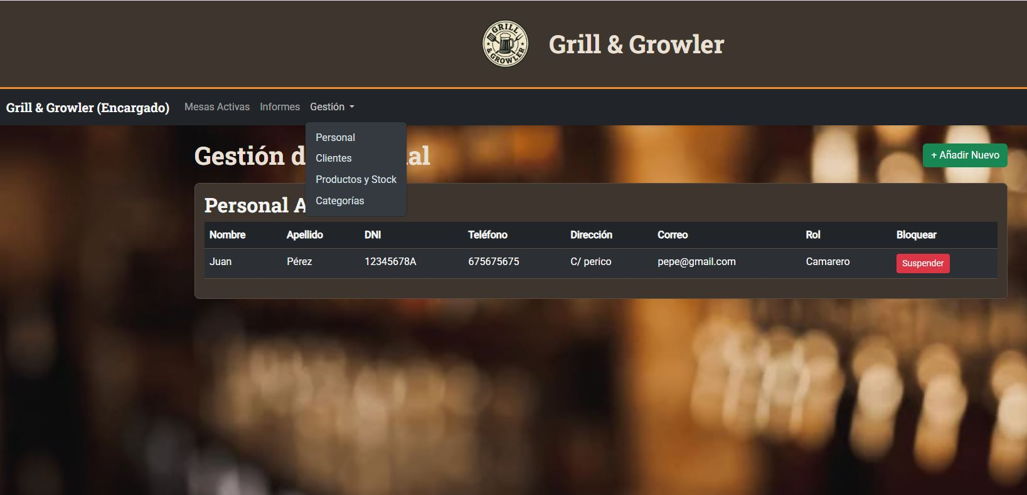

Sprint 2:

Durante este segundo sprint, diseñé y desarrollé la interfaz para que los clientes pudieran seleccionar la mesa y el número de comensales, así como elaborar su pedido, asegurándome de que sólo se mostraran los productos con stock disponible. Me encargué de implementar un sistema de control del stock en tiempo real, de modo que cada pedido confirmado descontara automáticamente la cantidad pedida y evitara confirmar pedidos si el stock era insuficiente, mostrando un mensaje pertinente.

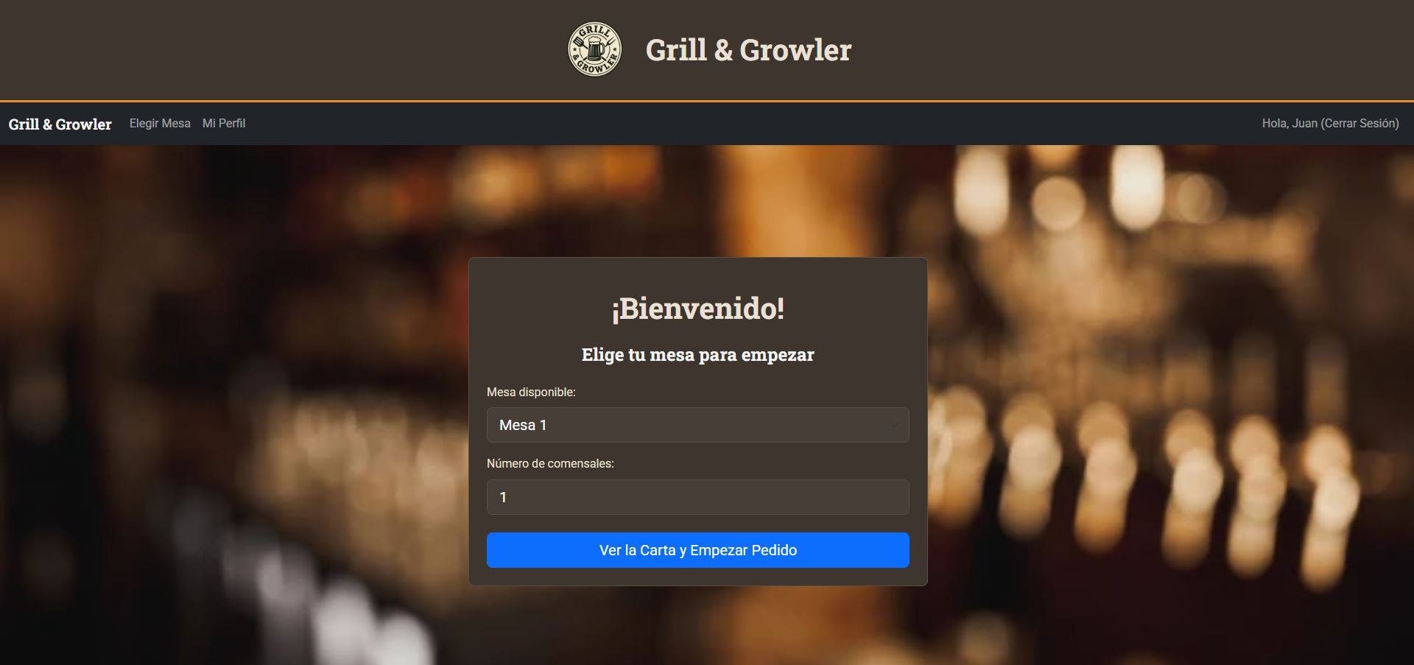

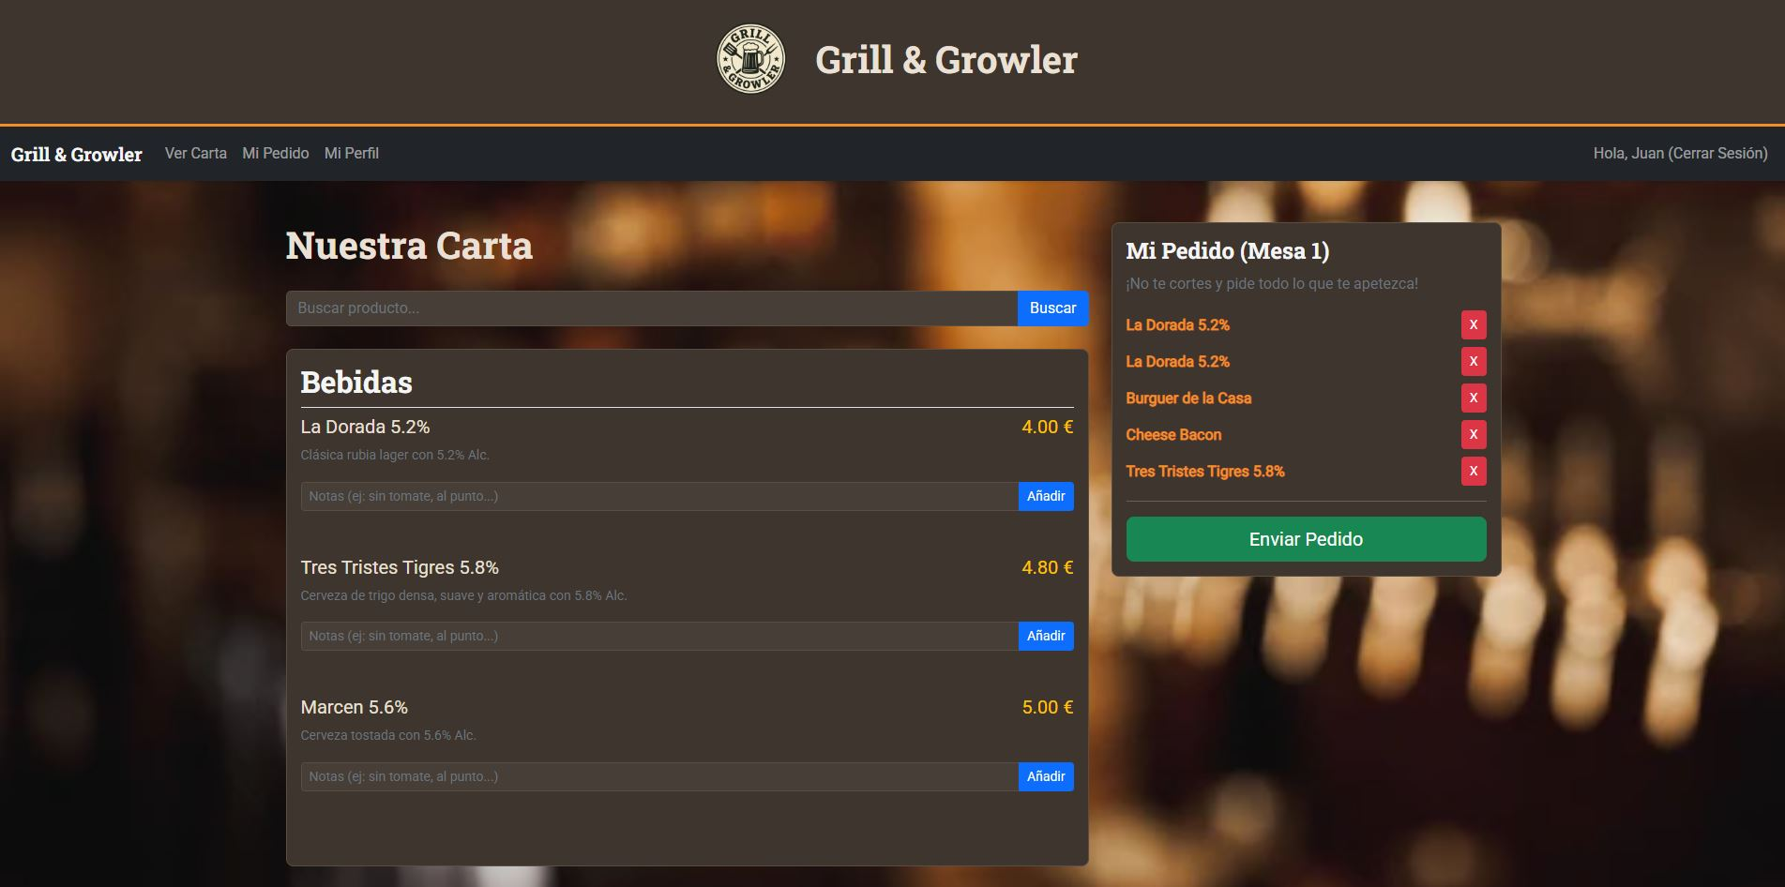

Aseguré que los clientes pudieran añadir productos a un pedido ya iniciado, sin modificar aquello que ya habían enviado, permitiendo así múltiples rondas, y añadí la reciente funcionalidad para que cada producto pueda incluir notas específicas. También integré un buscador para facilitar que los clientes filtren productos por el nombre del producto.

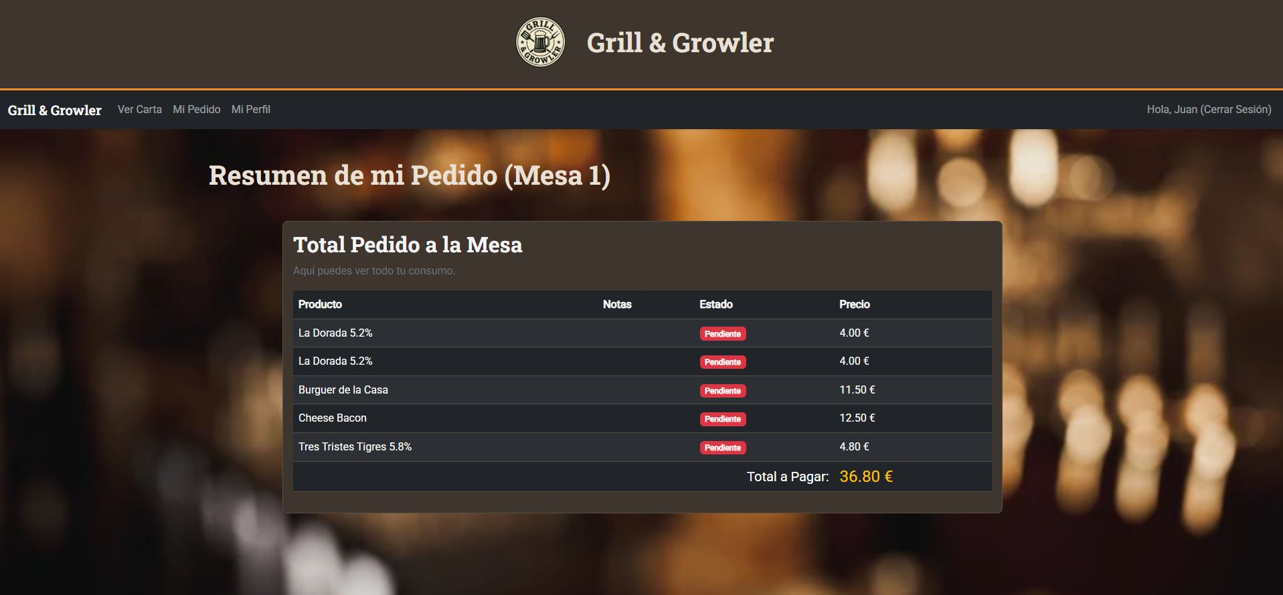

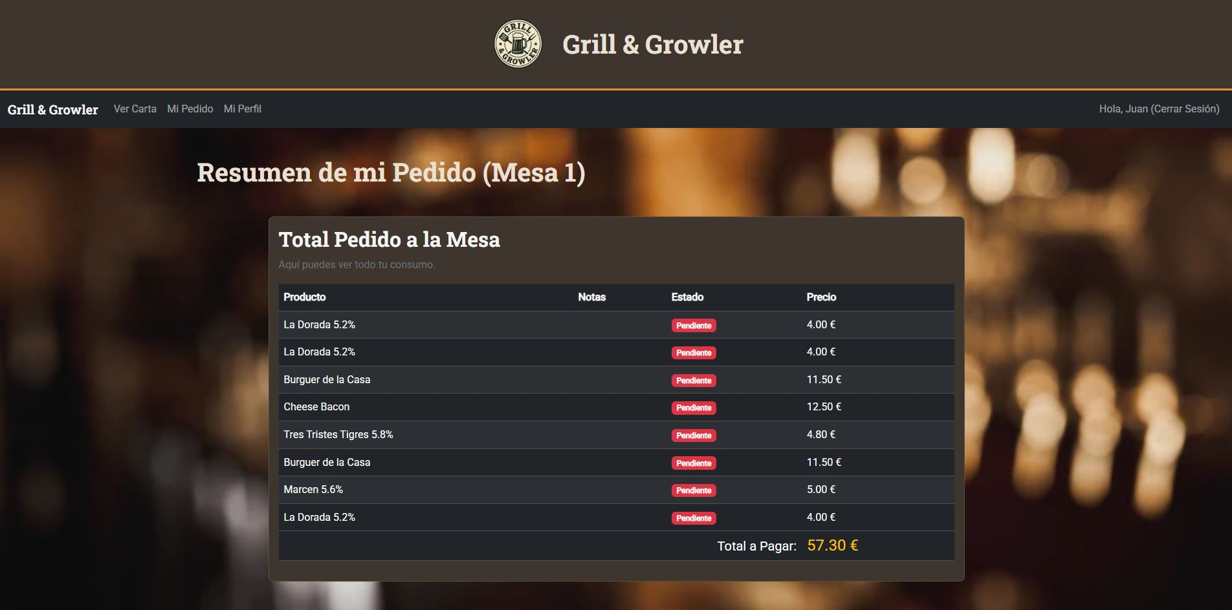

Por parte del camarero, desarrollé la funcionalidad para visualizar todas las mesas activas y actualizar el estado de cada pedido, pudiendo cambiarlo de “pedido” a “servido”. Implementé también un bloqueo para que un cliente no pueda seleccionar una nueva mesa mientras la actual no esté pagada y liberada, asegurando el correcto control del sistema.
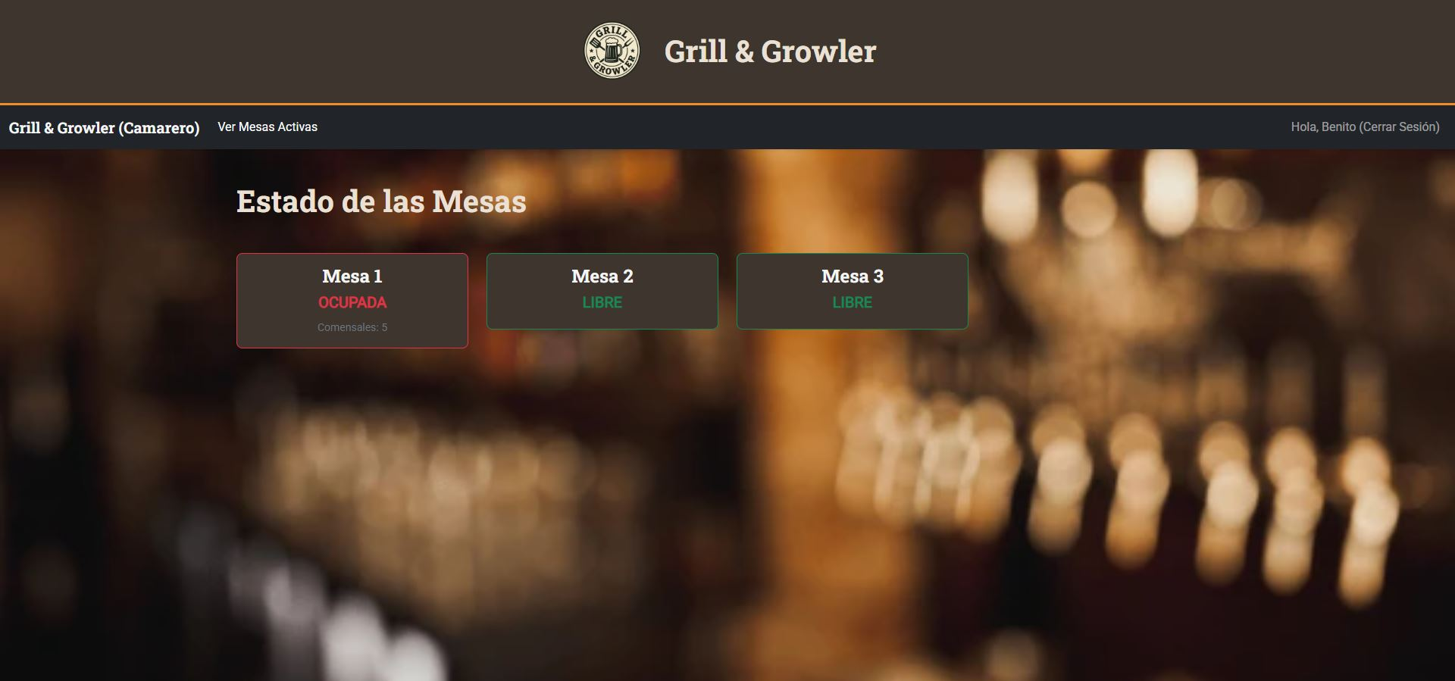

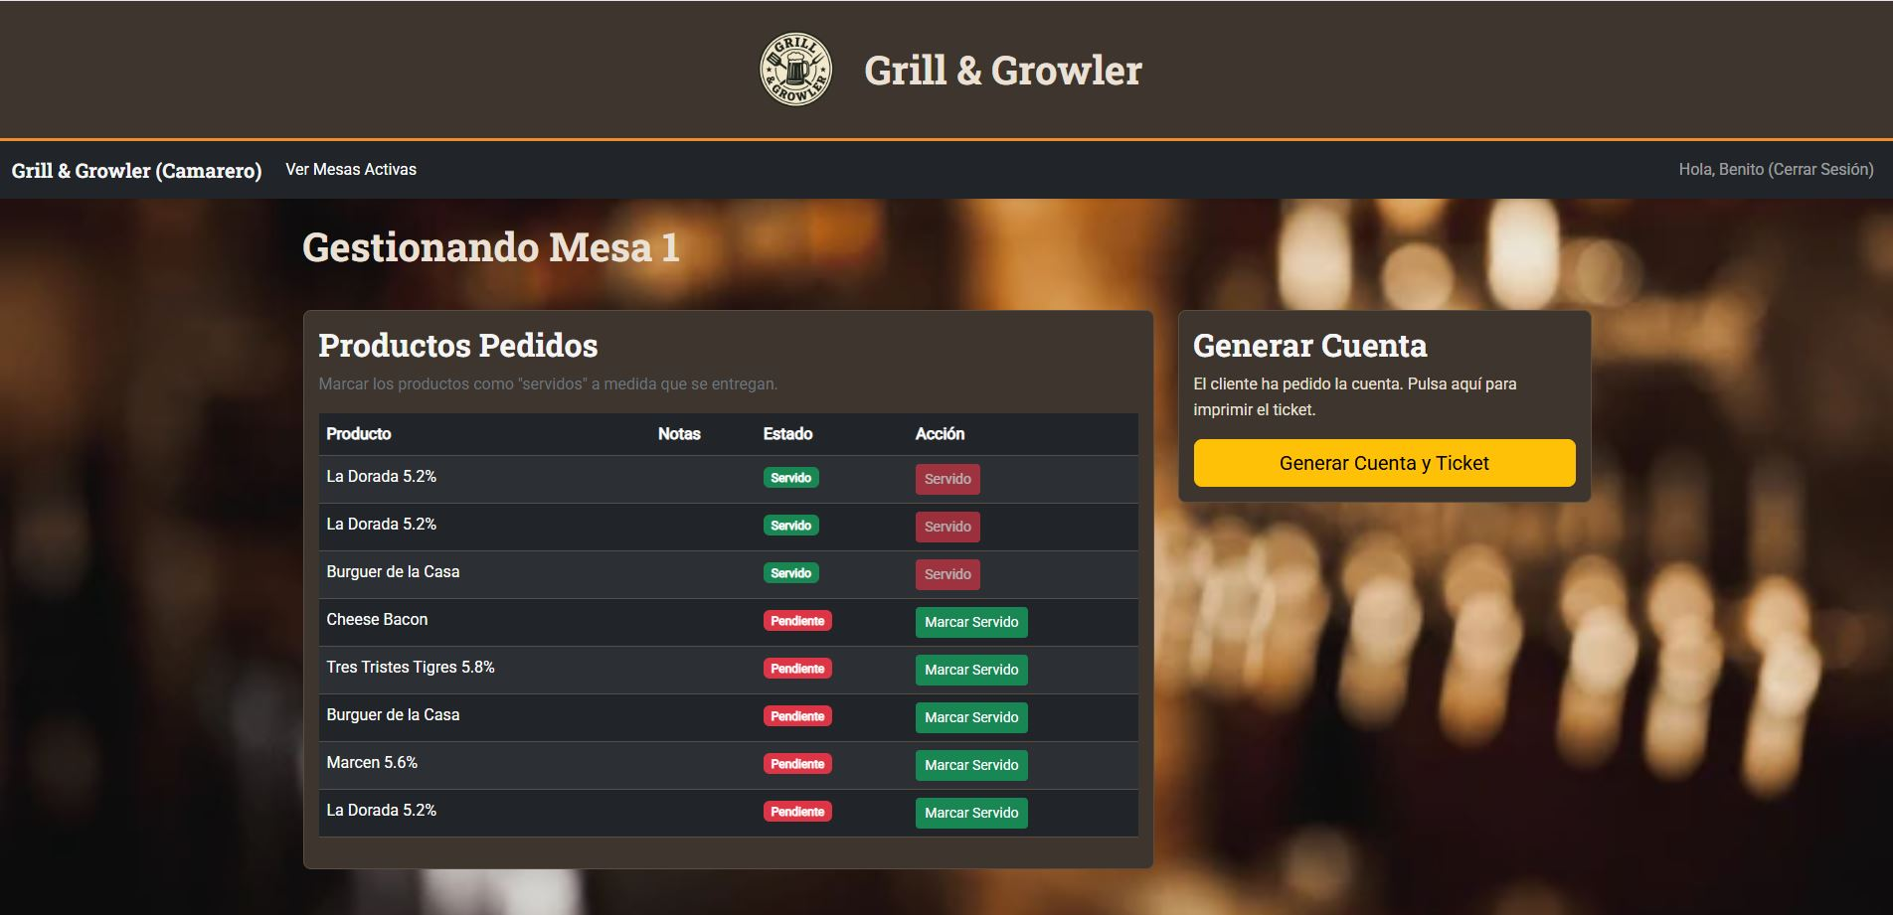

Sprint 3:

Durante este tercer sprint me centré en completar el flujo de pedidos hasta su fase final, desarrollando el sistema de generación de cuentas y el cierre de mesas. Implementé la creación automática del documento en PDF donde se recoge todo el consumo de la mesa, asegurando que los productos y los importes se reflejaran correctamente.
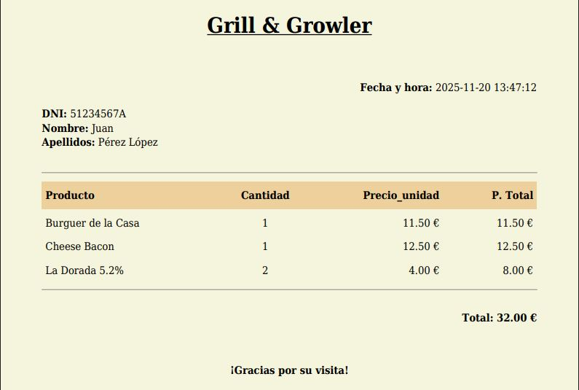

Después, añadí la opción para que el camarero marque una mesa como pagada, lo que permite que desaparezca de la lista de mesas activas y pase a su estado final.
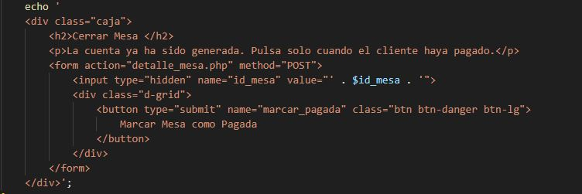

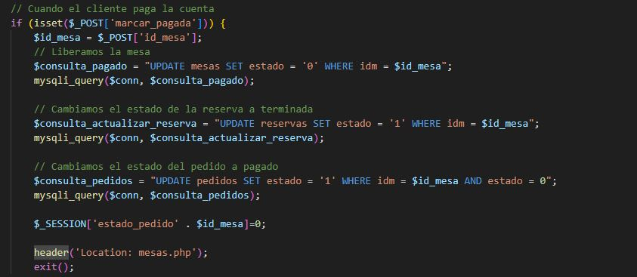

También trabajé en la integración del sistema de impresión del ticket correspondiente en la máquina de tickets, de manera que cuando el cliente pide la cuenta, el camarero solo tendrá que darle a un botón para que salga el ticket con todos los productos consumidos.
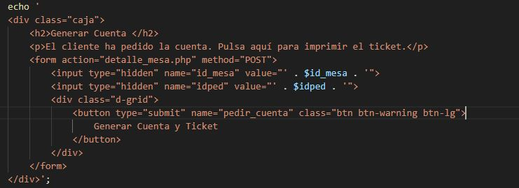
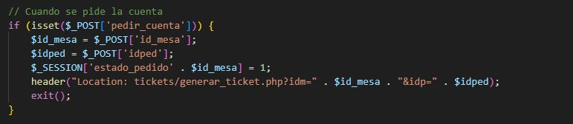

También me asegurado de que toda la información relacionada con cada mesa quede almacenada en la base de datos para posibles auditorías o consultas posteriores.

Sprint 4:

Durante este cuarto sprint me he centrado en implementar las herramientas administrativas que permiten a los encargados gestionar de manera eficiente los pedidos, el menú y el personal del restaurante, así como generar informes de rendimiento.
Implementé el sistema de envío de pedidos a cocina, de manera que cada pedido confirmado por un cliente se envía automáticamente a la impresora.
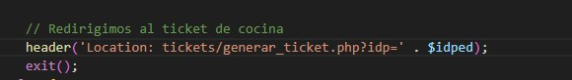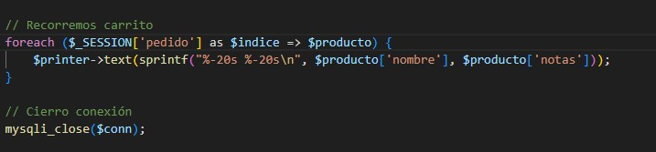

Para la administración del personal, implementé la capacidad de registrar, modificar o bloquear perfiles de camareros desde la interfaz del encargado. Esto permite mantener actualizado el equipo de trabajo y controlar los accesos y permisos de cada usuario.
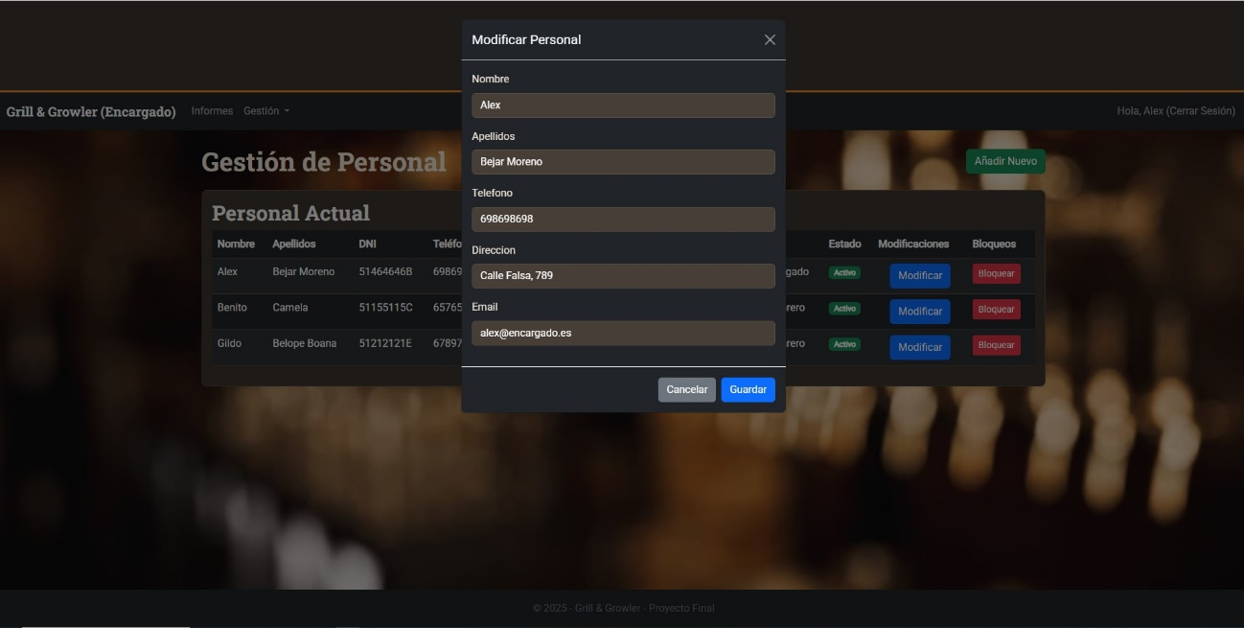

Por último, he desarrollado un sistema de informes de rendimiento del restaurante, que permite al encargado consultar ingresos por periodos y el número de comensales atendidos. Estos informes se generan de forma automática a partir de la base de datos, ofreciendo información útil y confiable para la gestión del negocio.
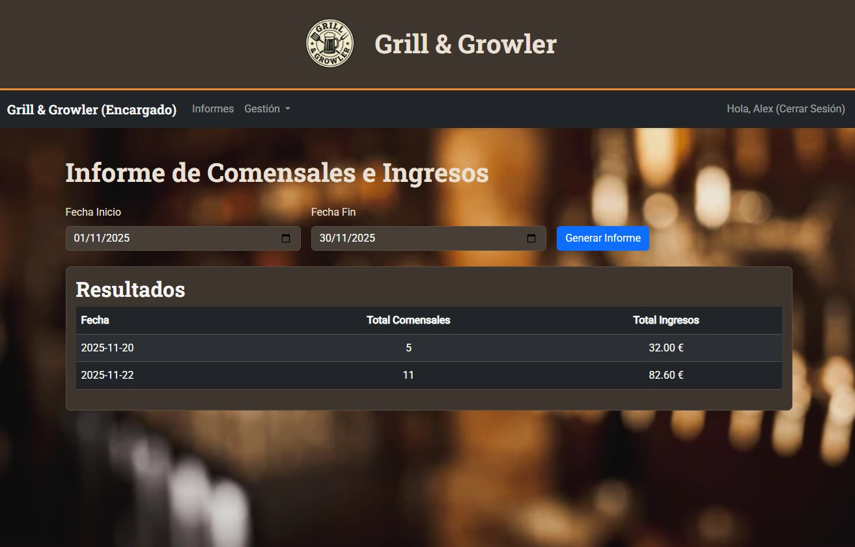

Problemas encontrados:

El primer contratiempo que he tenido ha sido al crear y mostrar la lista a la que se van agregando los productos antes de ser enviados a cocina y barra. Al final he creado un array de sesión, al que se va añadiendo uno a uno cada producto, y posteriormente se muestra en el lateral derecho de la página.
También he tenido algún problema para generar la búsqueda de productos del cliente, ya que tengo el menú separado por categorías, y cuando buscaba un producto me seguían apareciendo todas las categorías. Al final generé el código de búsqueda fuera del código que generaba las categorías, separados por un if/else.

